Készítette: Bori Zsombor József
12/V

Dátum: 2024/25-ös tanév
Helyszín:
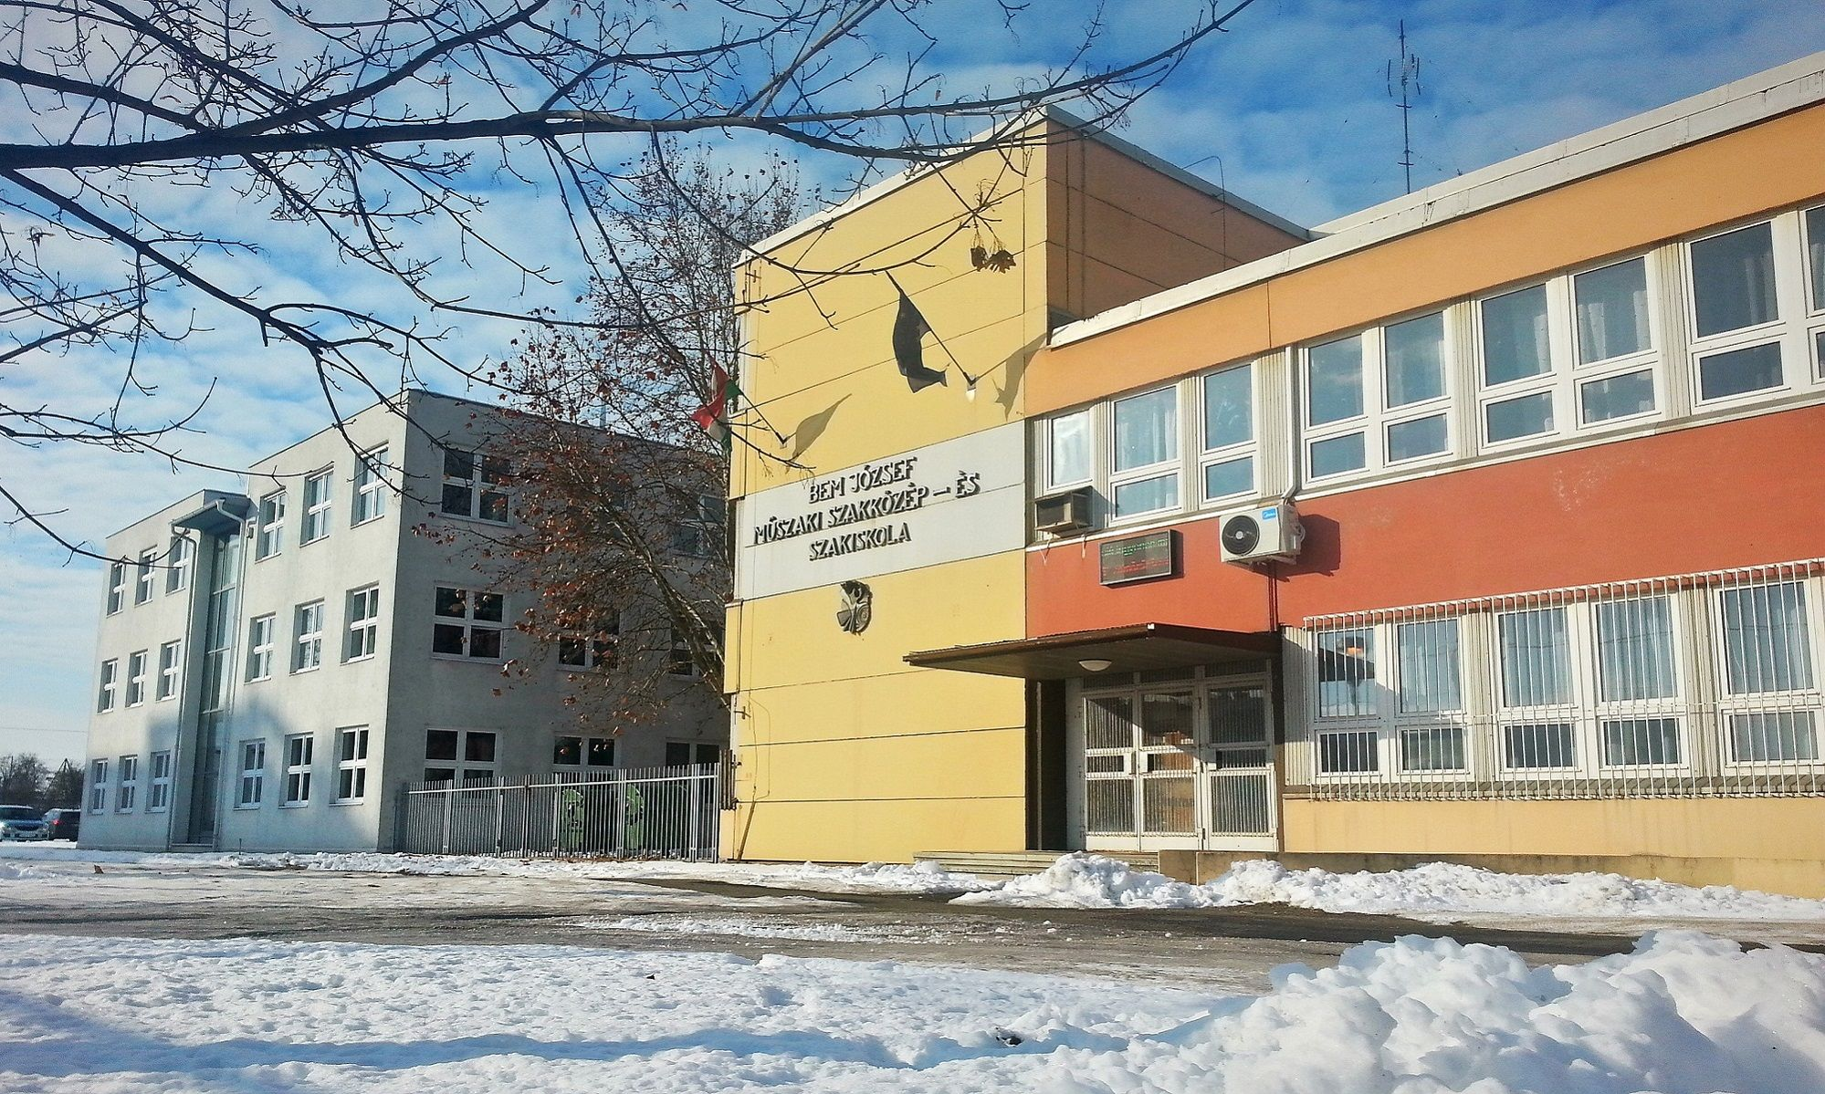
Ceglédi SZC Bem József Műszaki Technikum és Szakképző Iskola

Hálózati Projekt Dokumentáció

Tartalomjegyzék
Tartalomjegyzék 2
1. Feladat leírás 2
2. Topológia áttekintése 2
4. IP-címzés és alhálózatok 3
5. Eszközlista IP-címekkel 3
Marketing részleg – Switch 1 3
IT részleg – Switch 2 4
Fejlesztés részleg – Switch 3 4
Szerver 4
Router interfészek 4
6. Konfigurációs lépések 4
7. Tesztelési lépések 5
8. Összegzés 5

1. Feladat leírás
Egy kisvállalati iroda vezetékes hálózatának megtervezése, kiépítése és konfigurálása, valamint az esetlegesen felmerülő problémák hibaelhárítása, több switch és VLAN segítségével.

2. Topológia áttekintése
Az alábbi ábra a hálózat topológiáját mutatja be:
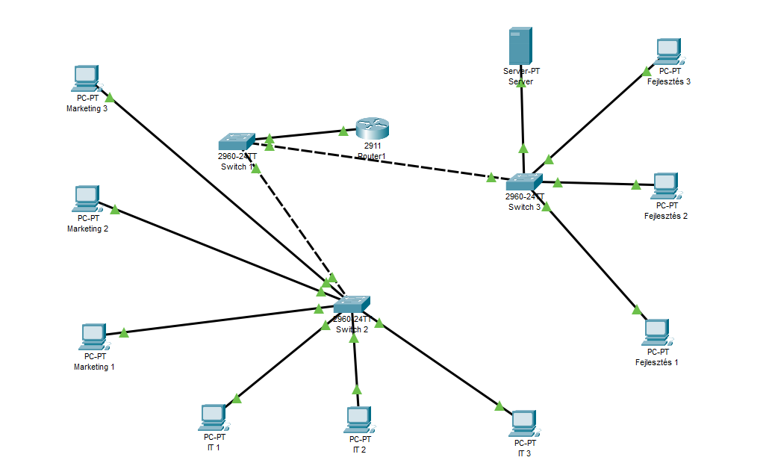

4. IP-címzés és alhálózatok
Minden részleg saját alhálózatot használ, statikus IP-címzéssel.
Alhálózat kiosztás:
- Marketing: 192.168.10.0/24 (GW: 192.168.10.1)
- IT: 192.168.20.0/24 (GW: 192.168.20.1)
- Fejlesztés: 192.168.30.0/24 (GW: 192.168.30.1)
- Szerverhálózat: 192.168.40.0/24 (GW: 192.168.40.1)

5. Eszközlista IP-címekkel

Marketing részleg – Switch 1
Eszköz | IP-cím
Marketing 1 | 192.168.10.11
Marketing 2 | 192.168.10.12
Marketing 3 | 192.168.10.13

IT részleg – Switch 2
Eszköz | IP-cím
IT 1 | 192.168.20.11
IT 2 | 192.168.20.12
IT 3 | 192.168.20.13

Fejlesztés részleg – Switch 3
Eszköz | IP-cím
Fejlesztés 1 | 192.168.30.11
Fejlesztés 2 | 192.168.30.12
Fejlesztés 3 | 192.168.30.13

Szerver
Eszköz | IP-cím | Funkció
Server | 192.168.40.10 | Web, FTP, DNS stb.

Router interfészek
Interfész | IP-cím | Csatlakozás
G0/0 | 192.168.10.1 | Switch 1 (Marketing)
G0/1 | 192.168.20.1 | Switch 2 (IT)
G1/0 | 192.168.30.1 | Switch 3 (Fejlesztés)
G1/1 | 192.168.40.1 | Switch 3 (Szerverhálózat)

6. Konfigurációs lépések
1. A router interfészeinek IP-címzése (minden VLAN-nak külön interfész).
2. A switchek összekapcsolása megfelelő portokon keresztül.
3. Minden PC-hez statikus IP-cím beállítása a megfelelő alhálózatból.
4. Default gateway beállítása a PC-ken (a router megfelelő interfésze).

7. Tesztelési lépések
✅ Ping minden PC-ről a router interfész IP-jére (default gateway)
✅ Ping a szerver IP-jére minden részlegről
✅ Ping PC-k között más alhálózatból (pl. Marketing → Fejlesztés)
✅ Webböngészővel próbáld elérni a szervert (pl. http://192.168.40.10)
✅ Teszteld az elnevezéseket (DNS, ha beállítva)

8. Összegzés
Ez a hálózati projekt logikus, jól tagolt topológiát biztosít egy vállalati környezet számára. A részlegek elkülönítése javítja a biztonságot és skálázhatóságot. A rendszer jól bővíthető VLAN-okkal, ACL-ekkel, dinamikus routinggal vagy további szolgáltatásokkal.

Reflektáció:
A hálózati topológia tervezése és konfigurálása során értékes tapasztalatokat szereztem a számítógépes hálózatok működéséről és felépítéséről. A feladat elvégzése nemcsak technikai tudást igényelt, hanem logikus gondolkodást, problémamegoldást és rendszerszintű látásmódot is.

Köszönöm a figyelmet!

